**2. Описание форматов команд и обрабатываемых данных**

На Рис.1 показаны основные структурные единицы данных, обрабатываемых проектируемым устройством.

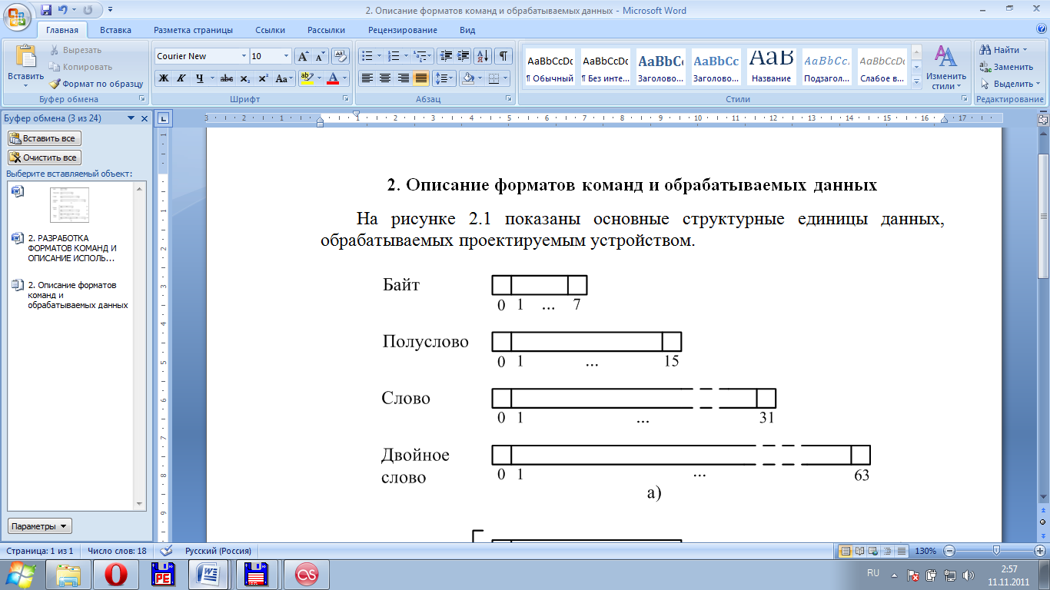

*Рис. 1 – Основные структурные единицы данных*

Форматы представления данных в процессе обработки, используемые в командах процессора, представлены на Рис. 2.

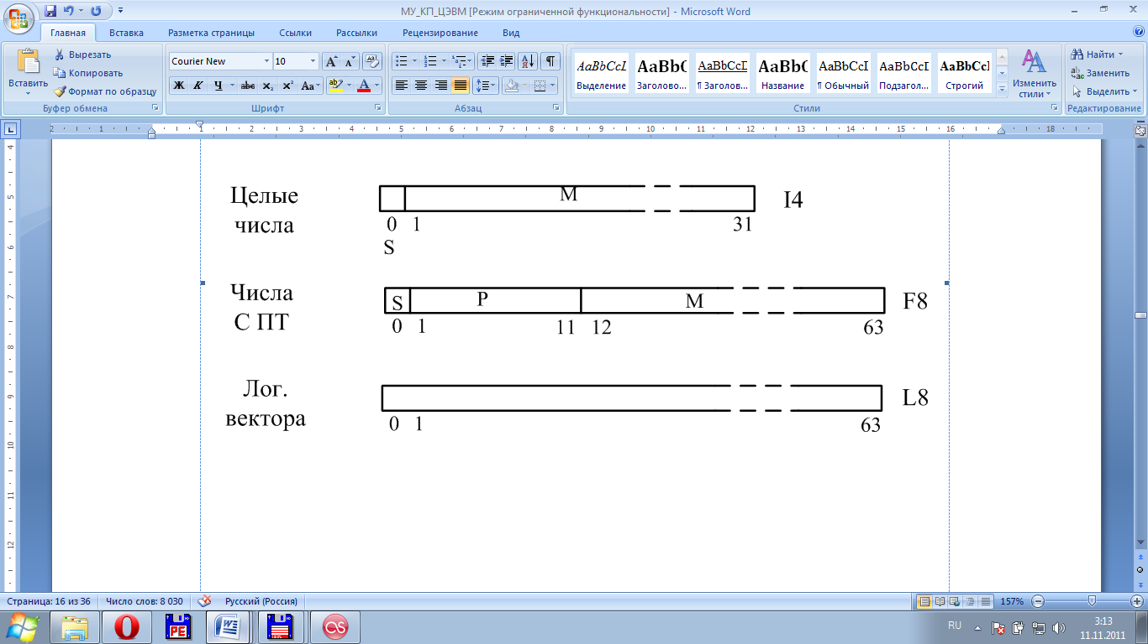

*Рис. 2 – Форматы данных*

Целые числа могут быть представлены как со знаком (S), так и без знака (для представления адресов). Числа со знаком представляются в дополнительном коде. Диапазон представления целых чисел – [­2n, 2n­1], где n – количество разрядов числа без учета разряда знака.

Двоичные числа с плавающей точкой представляются в виде двух чисел с фиксированной точкой: порядка (Р) и мантиссы (М), при этом Р – целое со знаком, . В случае так называемой нормализованной мантиссы  для двоичной системы счисления. Диапазон представления чисел с плавающей точкой – .

Все форматы команд будут кратны 2 байтам (для облегчения процесса выборки команды из ОП). Адрес команды в ОП должен быть кратен 2 (согласно методу целочисленных границ*).* Под поле КОП в команде отводится 1 байт (принято, что система команд процессора состоит из 128-256 команд, а мы разрабатываем фрагмент).

**Класс 3 – Арифметические операции над числами с плавающей точкой**

Операция: Сложение чисел с плавающей точкой (+).

Формат данных: F8 (двойное слово).

Описание: Первый операнд складывается со вторым операндом, результат записывается на место первого операнда.

Формат команды: Первый операнд находится в одном из РПТ (регистров, предназначенных для хранения чисел в формате с плавающей точкой). Т.к. объем универсальной регистровой памяти – 32 регистра (16 РОН и 16 РПТ), то для кодировки первого операнда нужно 4 бита (24 = 16).

Второй операнд представлен регистром общего назначения (РОН), в котором содержится адрес памяти, по которому хранится число формата F8.

Объем памяти - 512 Мбайт (229 бит), разрядность шины выборки – 4 байта (22 бит), поэтому для адресации памяти необходимо 29-2 = 27бит, следовательно, 32-разрядного РОН достаточно с избытком для реализации косвенной адресации. Для кодировки РОН, как и для РПТ, необходимо 4 бита.



Таким образом, в данной команде реализована регистровая и косвенная через регистр адресации.

Признаки результата: 0 – мантисса результата = 0; 1 – результат < 0;

2 – результат > 0; 3 – переполнение порядка результата.

Прерывания: Спецификация (S); Переполнение порядка (ПП); Потеря значимости (ПЗ); Исчезновение порядка (ИП).

**Класс 5 – Команды сдвигов**

Операция: Двойной сдвиг вправо (2→).

Формат данных: L8 (двойное слово).

Описание: Первый операнд, представляющий слово двойной длины, сдвигается на число разрядов, которое указывает второй операнд.

Формат команды: Первый операнд – двойное слово из памяти, на которое указывает ячейка памяти из блока косвенных адресов, на которую в команде указывает укороченный адрес Ау. Под блок косвенных адресов в ОП отведено 1Кбайт памяти (1Кбайт = 1024байта=210байт), поэтому для адресации Ау в команде отведено 10 бит.

Второй операнд – константа сдвига, задается в команде непосредственно. Т.к. операция производится над 64-битными логическими векторами, то для задания константы сдвига нужно 6 бит (64=26).



Таким образом, в данной команде реализована косвенная и непосредственная адресации.

Признаки результата: Не формируются.

Прерывания: Спецификация (S).

**Класс 5 – Команды обращения к памяти**

Операция: Загрузка регистра.

Формат данных: I4 (слово).

Описание: Производится загрузка в регистр, на который указывает первый операнд, слова из памяти, на которое указывает второй операнд.

Формат команды: Первый операнд – РОН, в который происходит загрузка. Для его кодировки нужно 4 бита. Второй операнд – РОН, в котором находится адрес ОП, из которого происходит загрузка.



Таким образом, в данной команде реализована регистровая и косвенная через регистр адресации.

Признаки результата: Не формируются.

Прерывания: Спецификация (S).

**Класс 7 – Команды ввода-вывода**

Операция: Пересылка данных из порта ввода-вывода в процессор.

Описание: Передача байта из МВВ, номер (адрес) которого указан в команде, в процессор.

Формат команды: Один операнд, указывающий номер устройства ввода-вывода (0-255).



Таким образом, в данной команде реализована прямая адресация.

Признаки результата: Не формируются.

Прерывания: Нет.

**Класс 6 – Команды передачи управления**

Операция: Условный переход по маске.

Описание: Продвинутый адрес команды замещается адресом перехода, если значение признака результата соответствует коду, указанному в поле М1. В противном случае продолжается выполнение обычной последовательности команд с использованием продвинутого адреса.

Когда во всех четырех разрядах маски находятся единицы, происходит безусловный переход.

Если во всех четырех разрядах маски находятся нули или поле R2 (во втором формате) содержит нули, то команда эквивалентна отсутствию операции (переход не происходит).

Формат команды: Первый операнд - поле М1 используется в качестве 4-разрядной маски. Четыре разряда маски соответствуют слева направо четырем разрядам признака результата (0,1, 2, 3). Второй операнд, РОН – в котором хранится адрес условного перехода (тоже 4 бита).



|  |  |
| --- | --- |
| Значение РПр | Биты РК |
| 00 | 8 |
| 01 | 9 |
| 10 | 10 |
| 11 | 11 |

Таким образом, в данной команде реализована непосредственная и косвенная через регистр адресации.

Признаки результата: Не формируются.

Прерывания: Нет.

***Сведенная таблица системы команд ЦОУ:***

|  |  |  |  |  |  |  |
| --- | --- | --- | --- | --- | --- | --- |
| ***Класс*** | ***№ком*** | ***Название и содержание*** | ***ПР****\** | ***Фл****\*\** | ***Код*** | |
| Bin**\*\*\***  01  234 567 | Hex |
| **1** | **0** | **Чтение из ОП в РП**  **РОН1:=[РОН2]** | - | **S** | **00  001 000** | **08h** |
| 1 | Чтение из РП в ОП  [РОН1]:=РОН2 | **-** | S | 00 001 001 | 09h |
| … | … | …. | … | … | … | … |
| **3** | **2** | **Сложение F8**  **РПТ:=РПТ+[РОН]** | **=0**  **<0**  **>0**  **ПП** | **S**  **ПП**  **ИП**  **ПЗ** | **00 011 010** | **1Bh** |
| 3 | Вычитание F8  РПТ1:=РПТ1-РПТ2 | 00 011 011 | 1Ch |
| … | … | … | … | … | … | … |
| **5** | **3** | **Двойной сдвиг вправо**  **(РОН0:1):= (РОН0:1)→с** | **-** | **S** | **01 101 011** | **6Bh** |
| 4 | Двойной сдвиг влево  (РОН0:1):= (РОН0:1)←с | 01 101 100 | 6Ch |
| **6** | **0** | **Переход по маске**  **СчАК:=(М≡РПр)?(R2):(СчАК+2)** | **-** | **-** | **00 110 000** | **30h** |
| 1 | Переход по маске  СчАК:=(М≡РПр)?((В2)+D2):(СчАК+2) | 01 110 001 | 71h |
| **7** | **0** | **Ввод данных с порта**  **ПортD:=(УВВ)** | **-** | **-** | **00 111 000** | **38h** |
| 1 | Вывод данных на порт  (УВВ):=ПортD | 00 111 001 | 39h |
| **0** | **0** | **Cтоп (команда останова)** | **-** | **-** | **00  000 000** | **00h** |

\**Признаки результата: =0 – мантисса равна 0; >0 – результат больше нуля; <0 – результат меньше нуля; ПП – переполнение порядка.*

*\*\*Флаги: S – нарушение спецификации; ПП – переполнение порядка; ИП – исчезновение порядка; ПЗ – потеря значимости.*

\*\*\**При кодировании: КОП( 0:1) – код длины команды (00-2байта, 01 - 4), КОП(2:4) – номер класса; КОП(5:7) – номер команды.*